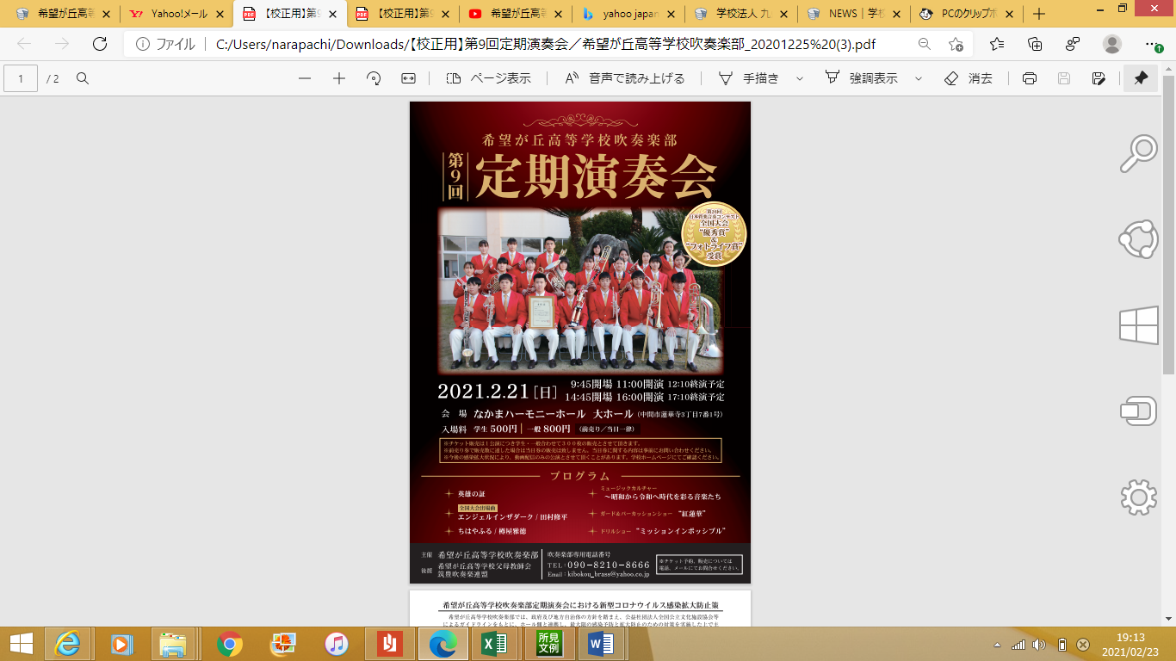

***～下記ＵＲＬにて限定公開中～***

[**https://youtu.be/NHBU4Qv2JBg**](https://youtu.be/NHBU4Qv2JBg)